**Black Box Story**

1. כל אחד מחברי הקבוצה מקבל כרטיס טיסה עם פרטים על הטיסה שלהם (שעה, יעד וכו') וחתיכה מכתובת url. ביחד הם יחברו את חלקי הכתובת ויכנסו לאתר.

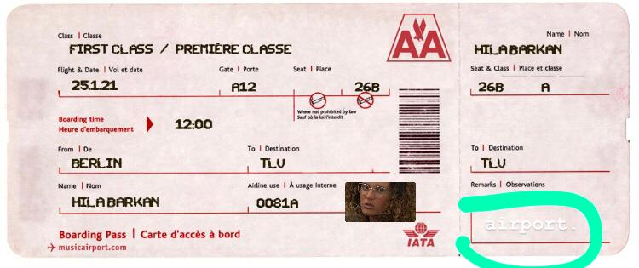

1. באתר תופיע טבלה עם פרטי עשרות טיסות שונות, הם יצטרכו למצוא את הטיסה המתאימה לפרטים שקיבלו בכרטיסים שלהם (אותו יעד, מוצא, שעה וכו').

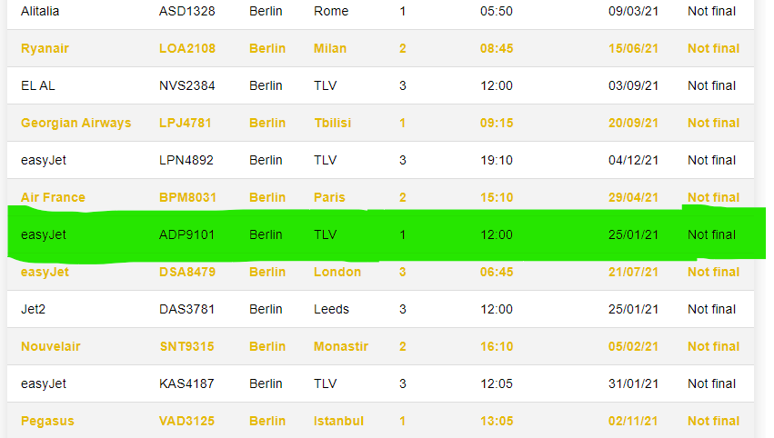את מספר הטיסה המתאימה יכניסו לתיבת הטקסט באתר ואם זאת באמת הטיסה המתאימה הם יועברו [לסרטון יוטיוב](https://youtu.be/DcbCPHWf4n0).

1. הסרטון הוא הסרטון המוכר של ליאור סושרד שהופך לים ולינוי סוכנות המוסד. בסוף הסרטון תופיע הכוונה בשבילם לחפש קישור בערוץ היוטיוב של לינוי.

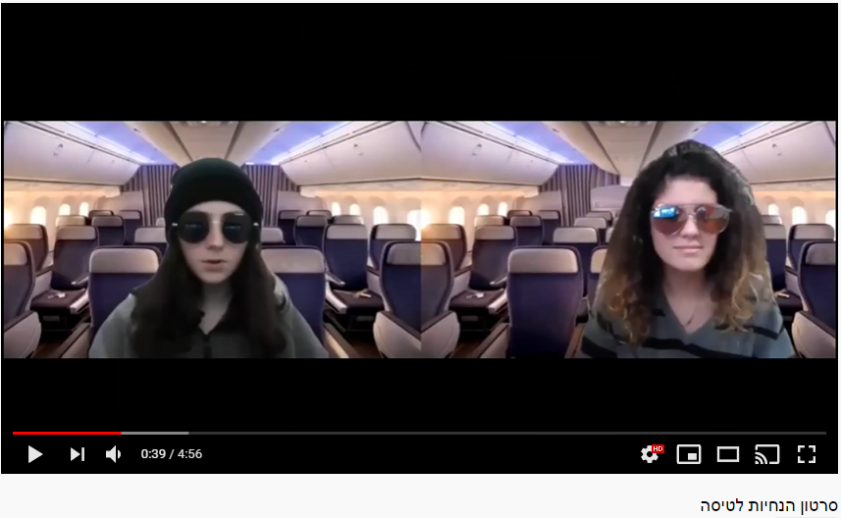 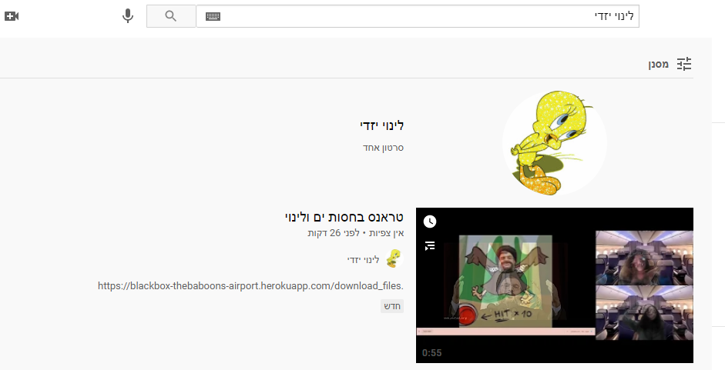

1. כאשר הם ילחצו על [הסרטון](https://youtu.be/8Qq-vS-uRbg) ויכנסו לתגובות תופיע שם תגובה עם קישור. בלחיצה על הקישור תרד להם תיקיה ובה 100 ההסנפות השונות עליהן יצטרכו לעבור. בהסנפה הנכונה יופיע ב-data הקישור לאתר (ההסנפה הנכונה היא הסנפה מספר 78 ו-stream 3021).

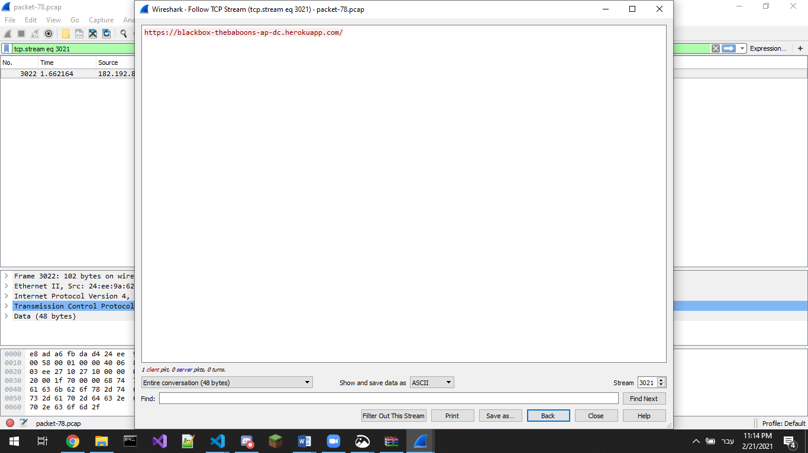

([קישור](https://blackbox-thebaboons-ap-dc.herokuapp.com/))

1. לאתר יצטרכו לעשות sql injectionולהתחבר כמנהל.

Username: admin password: ' OR 1=1--

1. כשיצליחו להזדהות כמנהל תופיע טבלה מוצפנת. עליהם לבדוק את מקור הדף (הצג מקור הדף) כדי למצוא בהערה קישור [לסרטון ביוטיוב](https://youtu.be/bwJvVLHb-Eg) שהוא רמז לפיענוח.

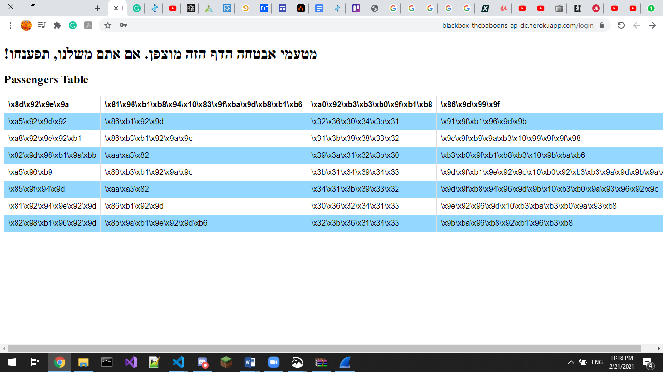

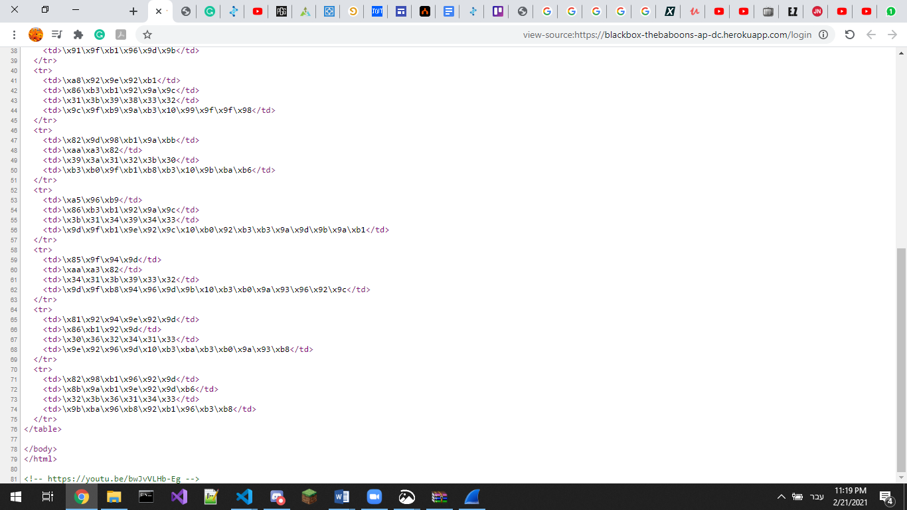

1. אחרי שהצליחו לפענח את הטבלה הם מזהים מי החשוד העיקרי ומוצאים את המספר פספורט שלו (712942).
2. מכניסים את הפספורט לדומיין ([הדומיין](https://blackbox-thebaboons-ap-dc.herokuapp.com/712942)) ומופיע אתר עם הפרטי התחברות שלו (שם וסיסמא).

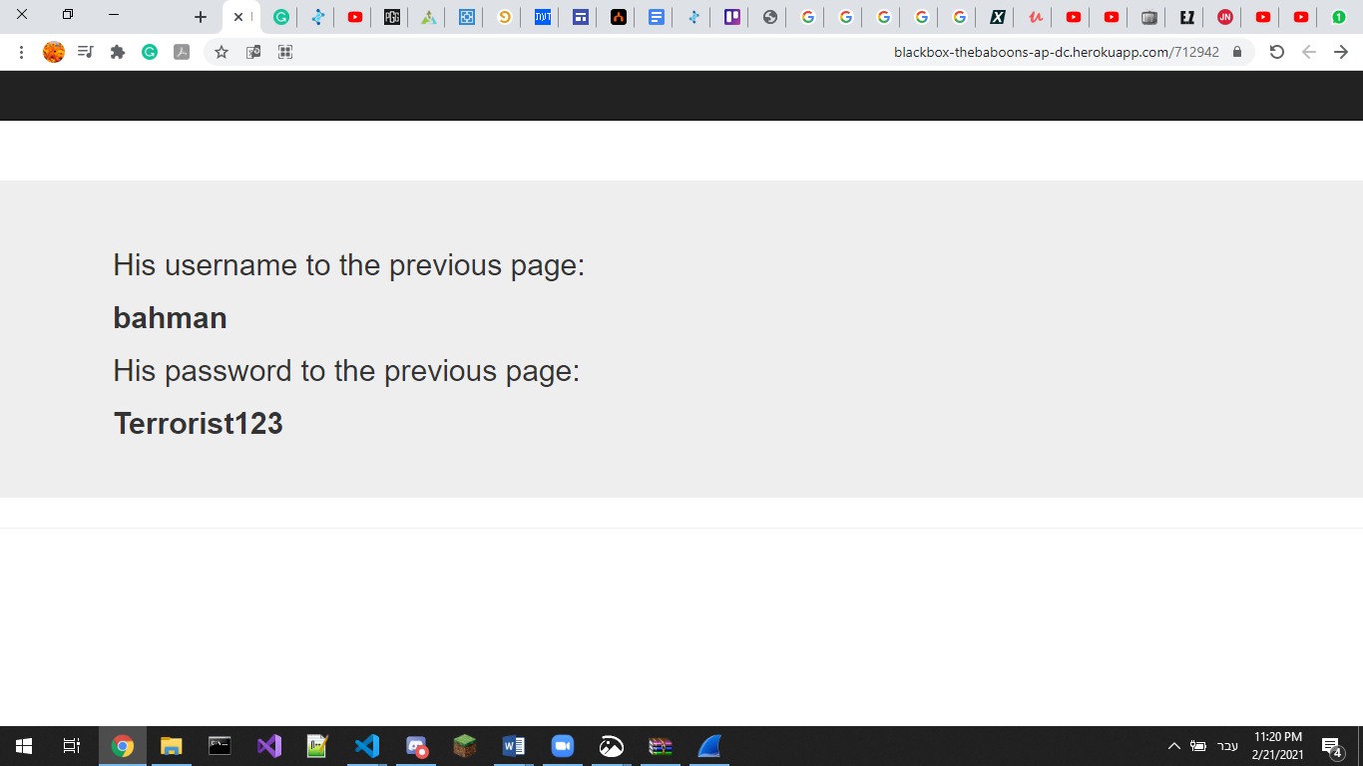

1. עכשיו הם יעשו לוגין בתור החשוד (למשתמש שלו עם השם והסיסמא שלו שקיבלו בשלב 8).
2. אוטומטית ירד להם המטען שלו (מזוודה כקובץ זיפ) ובתוכו תמונות של בגדים, של כסף, תז, משחק שחמט ואחד מהדברים שבמטען יהיה שיחת ווטסאפ עם אישתו בתיקייה נסתרת.

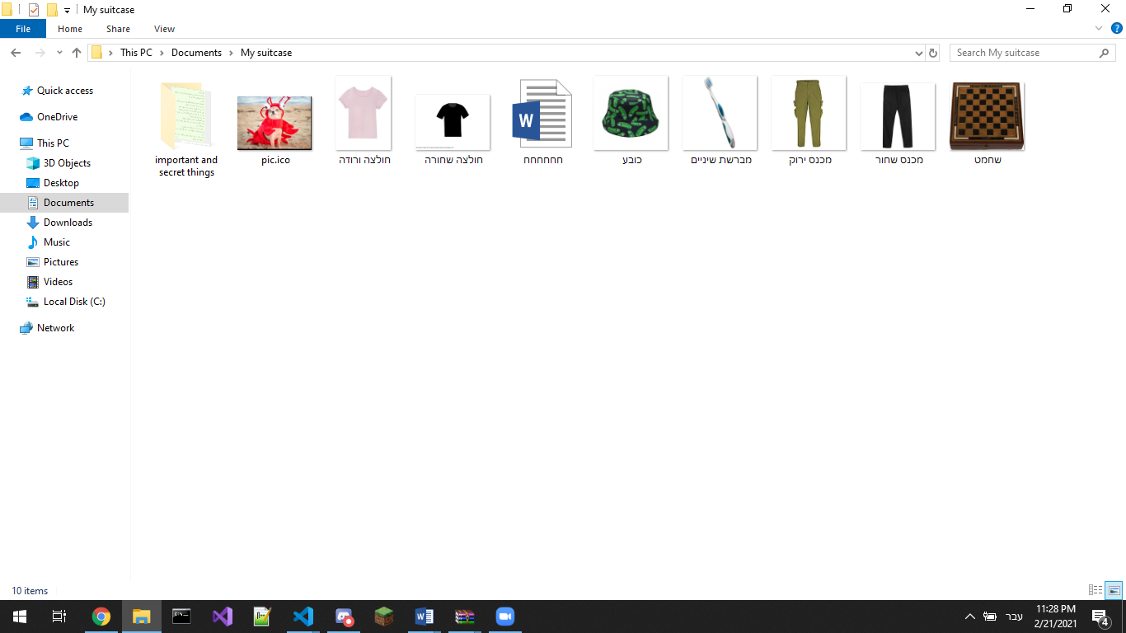

בשיחה יש את המפתח של ההצפנה לשלב האחרון בבלאק בוקס. בנוסף על אחת התמונות של החולצה השחורה יש קישור לאתר של השלב הסופי.

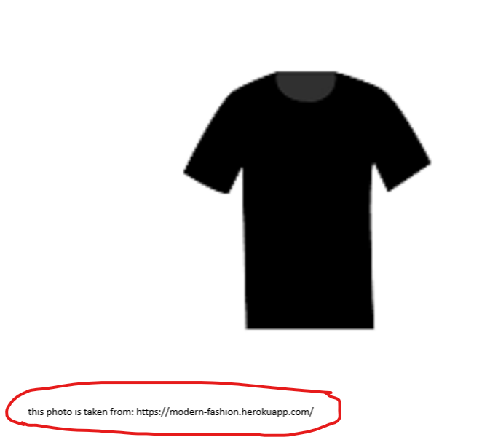

1. כאשר הם נכנסים לאתר הם מוצאים את הcookie ומפענחים עם xor כאשר המפתח הוא ההודעה באנגלית בשיחה עם אישתו. הם מפענחים את הcookie והפענוח יהיה קישור לאתר הסופי שאומר להם שהם הצליחו וכל הכבוד.

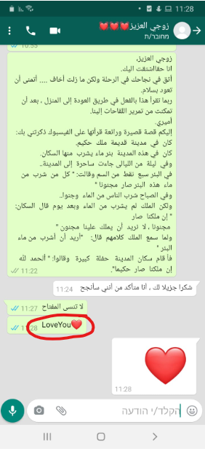

קישור לסרטון יוטיוב עם ההנחיות טיסה: <https://youtu.be/DcbCPHWf4n0>

קישור לסרטון יוטיוב של לינוי שדרך התגובות מורידים את ההסנפות: <https://youtu.be/8Qq-vS-uRbg>

קישור לסרטון יוטיוב עם הרמז:

<https://youtu.be/bwJvVLHb-Eg>

קישור לאתר הראשון עם לוח טיסות:

<https://blackbox-thebaboons-airport.herokuapp.com/>

קישור לאתר השני עם ההתחברות והפרטים האישיים של הנוסעים:

<https://blackbox-thebaboons-ap-dc.herokuapp.com/>

קישור לאתר השלישי עם העוגייה (הוא אמור להיות מסך לבן – זו לא בעיה):

<https://modern-fashion.herokuapp.com/>